Notice d’utilisation du KIT

- Matériel présent dans la mallette :
- 1 planche de support crantée pour fixer les planches de pré-scripturaux ou les lettres
- Planches de formes pré-scripturales : montagnes, vagues, ponts, créneaux, boucles : 10 cm de hauteur/ 30cm de longueur
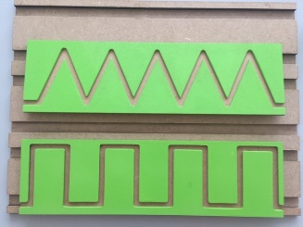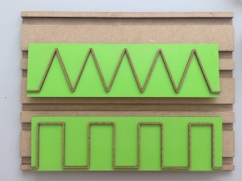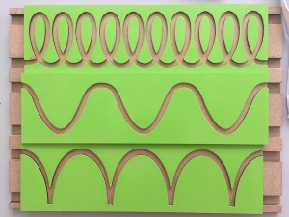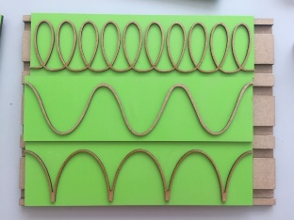
- Lettres avec, en fond, le code couleur utilisé communément : base verte (herbe), interlignes du dessus bleues (ciel) et interlignes du dessous marrons (terre) : lettres majuscules, minuscules cursives (attachées).
Lettres de hauteurs différentes suivant : lettres-tronc ou grandes lettres (amplitude suffisante pour permettre de bien imprimer le geste correspondant à la lettre)
- Lettres-troncs : « a-e-i-o-u-m-n » : 8cm de large /10cm de haut
- Lettres qui montent : « l-b-d-t » : 8 cm de large /20cm de haut
- Lettre qui descend : « p » : 8cm de large /17 cm de haut
- Lettre qui monte et qui descend : « f » : 8 cm de large / 27cm de haut

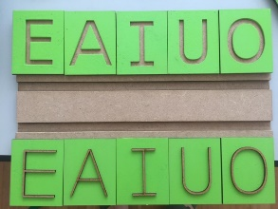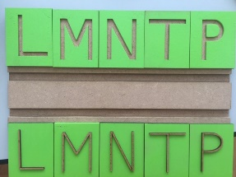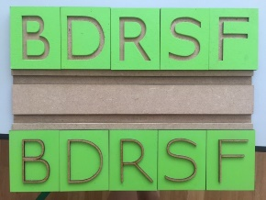
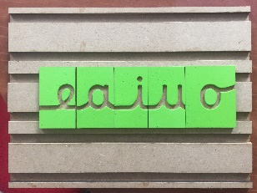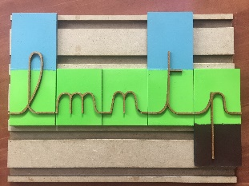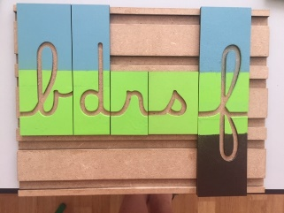

- Procédure d’exploration :
Le temps d’exploration libre permet à l’enfant d’appréhender les formes et les lettres dans leur globalité et d’en mémoriser une représentation. Le temps d’exploration guidée mène l’enfant à affiner sa représentation pour atteindre une perception plus précise de la forme de la lettre. Ces deux temps d’exploration sont donc nécessaires et complémentaires.

- Logique d’évolution :
- Lettre en creux : suivi du contour de la lettre avec l’index de façon séquentielle (guidage passif) puis exploration avec l’outil scripteur (bâtonnet).
- Lettre en relief :
- Exploration globale à une ou deux mains (entre index-majeur et pouce) dans un premier temps pour aborder les contours dans leur globalité (enveloppement de la forme)
- Puis exploration à une main, deux doigts (index-majeur autour de la forme)
- Puis exploration à un seul doigt : uniquement avec la pulpe de l’index (se rapproche de l’outil scripteur)
- Lettre sans relief avec guidance visuelle uniquement (importance du contraste : trait renforcé par rapport au fond)
- Utilisation d’un objet scripteur

NB : possibilité d’accompagner gestuellement l’enfant pour le guider dans l’exploration puis faire évoluer son accompagnement.

- Méthode pédagogique :
Evolution dans l’utilisation des planches :
- Des planches de pré-scripturaux aux majuscules pour finir en lettres cursives (attachées).
- Du creux au relief
- Evolution dans l’abord des lettres : les plus courantes et faciles à réaliser gestuellement: /e/i/u/a/o puis /l/m/t/d/ puis /p/b/r/s/f/
- Du doigt à l’objet scripteur

- Modalités d’utilisation des planches :
Travail sur table à plat, sur plan incliné ou vertical (possible grâce au plateau cranté).
Prérequis au travail graphique :
- Evaluer les capacités et incapacités de(s) enfant(s) (visuelles, gestuelles, cognitives)
- Evaluer où ils en sont de leur développement graphique
- Penser une progression en fonction de ces différents éléments.
NB : chaque professionnel, en fonction de sa formation et de sa sensibilité utilisera ces planches de façon différente et complémentaire des autres professionnels… Ne pas hésiter à croiser les regards et les utilisations pour une approche globale de l’enfant
- Choisir les planches correspondant au niveau déterminé
- Les fixer sur la planche crantée et les explorer une par une puis en les associant progressivement (les découpes permettent de les enchaîner sans rupture pour former de petites syllabes ; on peut fixer jusqu’à 5 lettres de suite sur 40cm)
- Commencer l’exploration sensorielle

NB : Ce kit est un support pour vous permettre d’explorer les formes et lettres principales impliquées dans l’acquisition de l’écriture, n’hésitez pas à adapter son utilisation en fonction de vos objectifs et observations, en utilisant les principes de base précédemment décrits
De fait, les possibles associations et constitutions de mots sont restreintes (notamment pour les prénoms des enfants.)
Ainsi, pour donner du sens et le goût à l’utilisation des lettres, on pourra utiliser des comptines et montrer des images d’objets commençant par la lettre abordée (cf travaux de Gentaz).
D’autres lettres peuvent également être créées avec les mêmes caractéristiques, les Fablab sont là pour vous aider ;-)

